ЗАПИСИ в Паскале.

Многообразие информации нельзя свести только к какому-то одному типу данных. Например, указывая положение точки в пространстве, мы можем воспользоваться одним и тем же типом для указания ее координат, но, описывая человека, мы должны указать его имя, рост, цвет глаз и волос, то есть в одном описании объединим разнородную информацию. Точно так же, описывая автомобиль, мы укажем не только его марку, но и год выпуска, модификацию, да и цвет кузова может нас заинтересовать. Составляя автоматизированный каталог книгохранилища, мы для каждой книги должны указать ее название, имя автора, область знания, количество страниц, год издания, а также, возможно, признак нахождения на руках или в хранилище.
Данные такого рода, описывающие существенные стороны того или иного объекта путем включения в описание нескольких, часто разнотипных, элементов, называют записью (record). В языке Паскаль запись определяется путем указания служебного слова record и перечисления входящих в запись элементов с указанием типов этих элементов.
Запись Паскаля – структурированный комбинированный тип данных, состоящий из фиксированного числа компонент (полей) разного типа.
Например, анкетные данные о студенте вуза могут быть представлены в виде информационной структуры

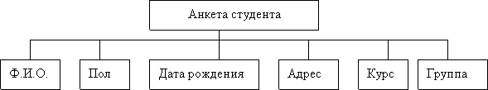

Такая структура называется двухуровневым деревом. В Паскале эта информация может храниться в одной переменной типа record (запись). Задать тип можно следующим образом:
type < имя _ типа >=record
<имя_поля1>: тип;
<имя_поля2>: тип;
………………….
<имя_поля K >: тип
end ;

где record – служебное слово, а <имя_типа> и <имя_поля> - правильные идентификаторы языка Паскаль.

Описание анкеты студента в Паскале будет выглядеть так:
Пример фрагмента программы описания записи Паскаля
Type anketa=record
fio: string[45];
pol: char;
dat_r: string[8];
adres: string[50];
curs: 1..5;
grupp: string[3];
end;

Поля записи Паскаля могут иметь любой тип, в частности сами могут быть записями. Такая возможность используется в том случае, когда требуется представить многоуровневое дерево (более 2 уровней). Например, те же сведения о студентах можно отобразить трехуровневым деревом.

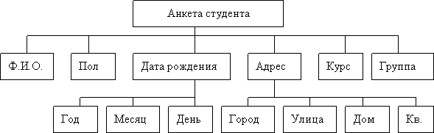

Такая организация данных позволит, например, делать выборки по году рождения или по городу, где живут студенты. В этом случае описание соответствующей записи в Паскале будет выглядеть так:
Пример фрагмента программы описания записи Паскаля
Type anketa1=record
fio: string[45];
pol: char;
dat_r: record;
god: integer;
mes: string[10];
den: 1..31;
end;
adres: record
gorod: string[25];
ulica: string [20];
dom, kv: integer;
end;
curs: 1..5;
grupp: string[3];
end;
Поля

После того, как определен тип записи Паскаля, можно определять переменную этого типа. Переменная определяется путем задания ее идентификатора и указания типа.
var
student: anketa;
student 1: anketa 1;

Элементы записи называются полями, а обращение к ним производится через использование их имен – идентификаторов полей. Практически, поля записи обрабатываются точно так же, как и любые другие переменные. Но в отличие от обычной переменной имена полей должны предваряться ссылкой на идентификатор записи Паскаля и отделяться от него точкой. Такая запись называется уточняющий идентификатор:
<имя_записи>.<имя_поля>

Например, чтобы обратиться к полю curs переменной student , необходимо указать следующее составное имя:
student.curs :=3;

Для того чтобы обратиться к полю god в записи student 1, необходимо записать уточняющий идентификатор, состоящий из трех имен:
student1.dat_r.god:=1982;

Использование полей записи Паскаля в выражениях и условиях идентично использованию обычных переменных.
Операции над записями Паскаля

Единственная операция, которую можно произвести над однотипными записями Паскаля – это присваивание.
Все другие операции производятся над отдельными полями записи.
Пример решения задачи с использованием записей Паскаля
Рассмотрим для начала простейший пример заполнения записи Паскаля и вывода ее на экран.
Пусть нам необходимо заполнить сведения о студенте (Ф.И.О., дата рождения, адрес, курс и группа), а затем вывести эти сведения на экран.
Пример программы c записью Паскаля
program primer1;
type anketa=record
fio: string[45];
dat_r: string[8];
adres: string[50];
curs: 1..5;
grupp: string[3]
end;
var student: anketa;
begin
writeln (‘введите сведения о студенте’);
{обратите внимание, ввод каждого поля осуществляется отдельно}
writeln (‘введите фамилию, имя и отчество’);
readln (student.fio);
writeln (‘введите дату рождения’);
readln (student.dat_r);
writeln (‘введите адрес’);
readln(student.adres);
writeln (‘введите курс’);
readln(student.curs);
writeln (‘введите группу’);
readln (student.grupp);
writeln (‘ввод закончен’);
writeln ;
{обратите внимание, что вывод записи осуществляется по полям}
writeln (‘фамилия студента: ’, student . fio );
writeln(‘ дата рождения : ’, student.dat_r);
writeln(‘ адрес : ’, student.adres);
writeln(‘ курс : ’, student.curs);
writeln(‘ группа : ’, student.grupp);
end.

А теперь слегка усложним задачу. Пусть нам необходимо иметь сведения о многих студентах, например, нашего факультета. Следовательно, необходимо организовать массив записей Паскаля. А затем из общего списка вывести фамилии студентов 2-го курса.
Пример программы c записью Паскаля
program primer 2 ;
type anketa=record
fio: string[45];
dat_r: string[8];
adres: string[50];
curs: 1..5;
grupp: string[3]
end;
var student: array [1..100] of anketa;
I: integer;
begin
{последовательно вводим каждую запись}
for I:=1 to 100 do
begin
writeln (‘введите сведения о’, I , ‘-м студенте’);
writeln (‘введите фамилию, имя и отчество’);
readln (student[I].fio);
writeln (‘введите дату рождения’);
readln (student[I].dat_r);
writeln (‘введите адрес’);
readln(student[I].adres);
writeln (‘введите курс’);
readln(student[I].curs);
writeln (‘введите группу’);
readln (student[I].grupp);
end;
writeln (‘ввод закончен’);
writeln ;
{просматриваем массив записей и выбираем только студентов 2-го курса }
for I:=1 to 100 do
if student[I].curs=2 then
writeln(‘ фамилия студента : ’, student[I].fio);
end.

Оператор присоединения или как избавиться от префикса

Префикс – обязательная предшествующая часть составного идентификатора для имен полей в структуре типа запись Паскаля. Очень часто у программиста возникает желание не указывать префикс в имени полей, например, когда идет постоянное использование одних и тех же записей. В языке Паскаль предусмотрена такая возможность, реализуемая при помощи оператора присоединения, который в общем виде выглядит так:

with <имя_записи> do <действие с полем записи>;

Следует обратить внимание на то, что после служебного слова do может стоять только один оператор, но он может быть составным (любая последовательность операторов, заключенная в операторные скобки begin end ).
Например, фрагмент из предыдущей программы с использованием оператора присоединения будет выглядеть так:
Пример фрагмента программы c записью и префиксом Паскаля
for I:=1 to 100 do
with student[I] do
begin
writeln (‘введите сведения о’, I , ‘-м студенте’);
writeln (‘введите фамилию, имя и отчество’);
readln (fio);
writeln (‘введите дату рождения’);
readln (dat_r);
writeln (‘введите адрес’);
readln(adres);
writeln (‘введите курс’);
readln(curs);
writeln (‘введите группу’);
readln (grupp);
end;
Пример: Из ведомости 3-х студентов с их оценками ( порядковый номер, Ф.И.О. и три оценки) определить количество отличников и средний бал каждого студента.
Program Spic;
Type wed = record {Тип wed включает 3 поля: n, fio, bal}
n : integer ;
fio : string[40] ;
bal : array [1..3] of integer {Поле bal – массив из 3 оценок }
end;
Var spisok : wed ; {Запись spicok типа wed}
i, j, kol, s : integer; sr : real;
Begin
kol:=0; {kol- количество отличников}
With spisok do {with присоединяет имя записи spisok ко всем }
For i:=1 to 3 do { полям внутри цикла For по i }
Begin
n:=i;
Write (' Vvedite FIO # ', i ,' ');
Readln (fio);
s:=0;
For j:= 1 to 3 do
Begin
write ( 'Vvedite ocenky: ' );
readln ( bal [j] );
s := s+ bal [j];
end;
if s=15 then kol:=kol+1; {подсчет количества отличников}
sr := s/3; writeln ( fio, ', Sredniy bal = ', sr:4:1); end;
writeln ( ' Kolichestvo otlichnikov = ', kol );
readln;
end.
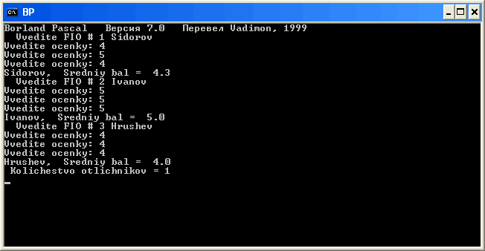
Результат работы программы:

Задание.
1. В файл записать информацию о сотрудниках некоторого предприятия: фамилия, домашний адрес, телефон, образование, оклад. Напечатать список сотрудников, имеющих высшее образование. В файл записать информацию о сотрудниках некоторого предприятия: фамилия, домашний адрес, телефон, образование, оклад. Напечатать список сотрудников, имеющих высшее образование.
2. Реализовать алгоритм обработки данных сложной структуры типа запись.
Информация службы занятости о вакансиях содержит следующие данные: должность, заработок, необходимые образование и стаж работы, количество вакантных мест.
Написать программу, в которой:
- обеспечить ввод данных с клавиатуры и сохранение их в типизированном файле;
- организовать выборку из типизированного файла информации о вакансии при заданном образовании с минимальным необходимым стажем, вывод данных о них на экран и сохранение в текстовом файле.

3. Создать не текстовый файл, который содержит сведения об игрушках (Наименование, цена, возрастные границы например, от 3-х до 10 лет).
Вывести в текстовый файл названия игрушек, цена которых не превышает 200 рублей и предназначенных для детей 5 лет.
Вывести на экран цену самого дорогого ‘Конструктора’.

